开放时间内限次功能设置手册

定制功能名称： 【开放时间的刷卡次数限制】

功能介绍 ： 5组计数器，每组计数器在规定的时间范围内可以按次数限制刷卡，按天、月、 年循环自动重新开始，也可以单次使用。

- 软件要一直运行，且设备要实时通讯正常。
- 此功能只能用于以下识别方式： 单卡识别、密码、卡或密码。
- 支持跨控制器
- 事件类型分别是 82（限制次数进门） 83（限制次数出门）

设置步骤：

第一步：进行控制器WEB页面设置开放时间段
直接用浏览器访问控制器IP。用户名admin密码888888
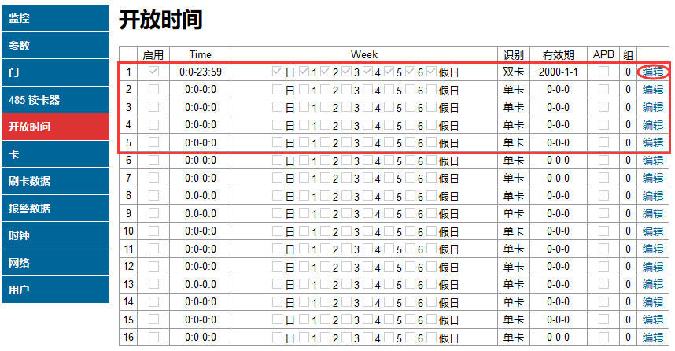
注意：
- 开放时间段必须在最前面，最多启用5个。“多人开门分组”必须大于0, 选择双向检测 。
- 相同限制的门的开放时间必须完全一致，包括序号、次数。

在“开放时间”里编辑第1组开放时间。

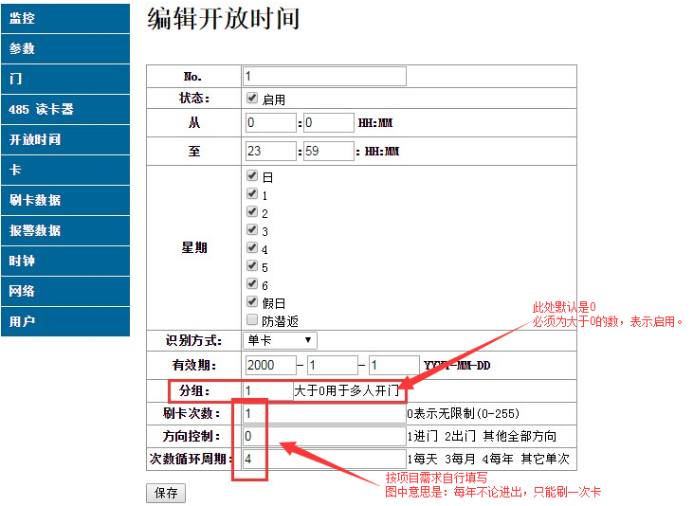
以上图片设置效果为：每年不论进出，只能刷一次卡。
如果次数为0表示忽略此功能，次数不得大于 255 。

次数循环周期中（1表示每天3表示每月 4表示每年，如果选择其他数值，就表示不循环，刷完后就不能再刷了）

扩展：如果想设置成”每天，只能刷2次进。”可按如下设置：
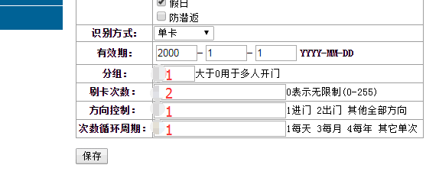
如想设置更复杂的，如：进2次出3次，就需要启用2组开放时间段，分别设置进和出。

第二步：门禁软件设置添加控制器后, 对开放时间段进行编辑。
右击门图标》开放时间
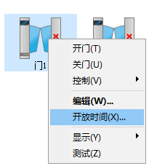

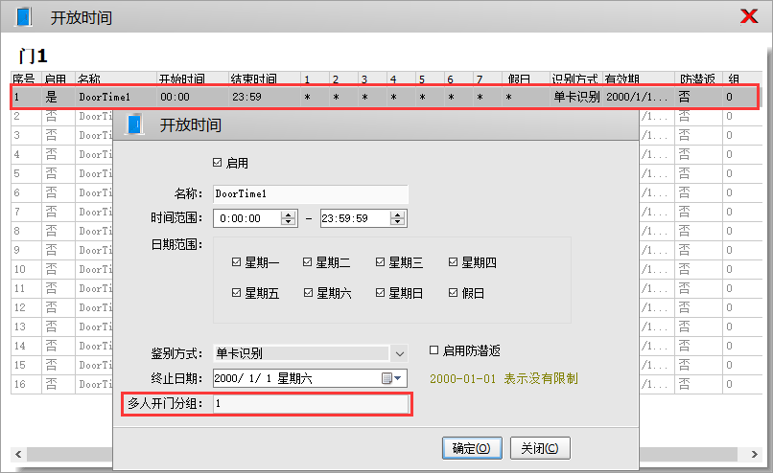

把“多人开门分组”改为1 (跟控制器WEB页设置里的数相同)

第三步：关闭软件的自动下载功能
门禁软件右上角 系统》选项》门禁 去掉自动更新人员数据项，如图：
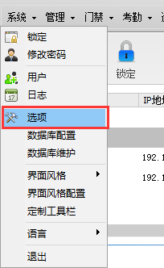
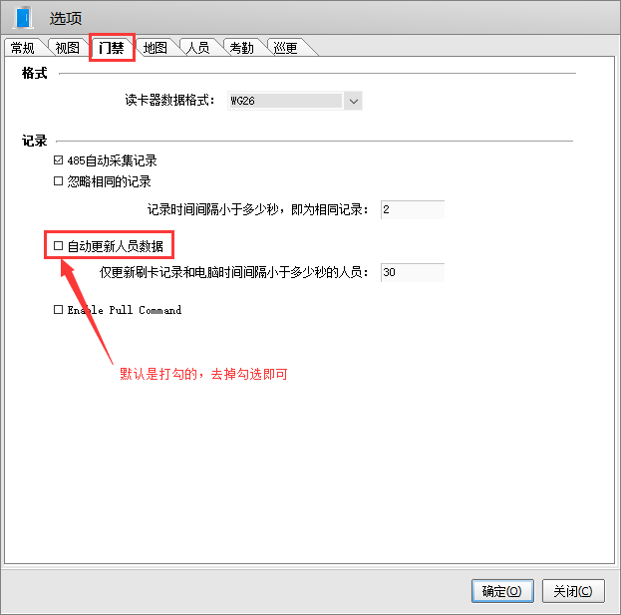
第四步：更新控制器参数。。。
注意：每次下载卡则全部重新开始计数。

